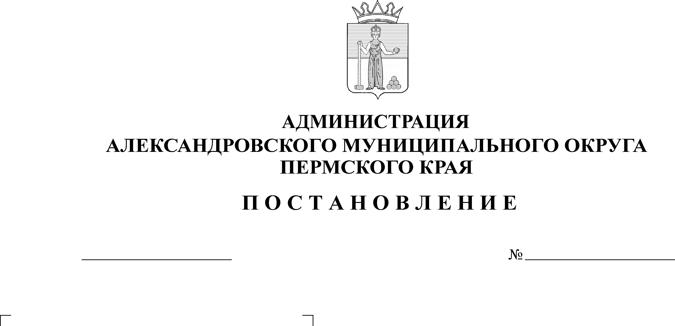
О переносе начала учебного года в МБУ ДО «ДШИ»
1444
12.09.2024
В соответствии с пунктом 13 статьи 16 Федерального закона от
06 октября 2003 г. № 131-ФЗ «Об общих принципах организации местного самоуправления в Российской Федерации», основываясь на пункте 15 части II Порядка осуществления образовательной деятельности организациями дополнительного образования детей со специальными наименованиями «детская школа искусств», «детская музыкальна школа», «детская хоровая школа», «детская хореографическая школа», «детская театральная школа», «детская цирковая школа», «детская школа художественных ремёсел», утвержденного приказом Министерства культуры Российской Федерации от 02 июня 2021 г. № 754, приняв во внимание приказ по Муниципальному бюджетному учреждению дополнительного образования «Детская школа искусств» от 02 сентября 2024 г. № 59, в связи с необходимостью завершения ремонтных работ, санитарной подготовкой учебных аудиторий, восстановления пожарной сигнализации в помещениях здания МБУ ДО «ДШИ» по адресу:
г. Александровск, ул. Ленина, д. 20,
администрация Александровского муниципального округа ПОСТАНОВЛЯЕТ:
1. Перенести начало учебного 2024-2025 года в МБУ ДО «ДШИ» по адресу: г. Александровск, ул. Ленина, д. 20, с 12 сентября 2024 г. на 23 сентября 2024 г.
2. Считать 23 сентября 2024 г. днем начала осуществления образовательной деятельности по дополнительным предпрофессиональным общеобразовательным программам и по дополнительным общеразвивающим программам в МБУ ДО «ДШИ» по адресу г. Александровск, ул. Ленина, д. 20.
3. И.о. директора МБУ ДО «ДШИ» Атамановой Светлане Ивановне обеспечить в учебном 2024–2025 году 100% исполнение учебных планов по всем направлениям образовательных программ, реализуемых в МБУ ДО «ДШИ» по адресу: г. Александровск, ул. Ленина, д. 20.
7. Настоящее постановление опубликовать в сетевом издании официальный сайт администрации Александровского муниципального округа Пермского края (www.aleksraion.ru).
8. Контроль за исполнением постановления возложить на и.о. заместителя главы администрации округа по социальной политике.
Глава муниципального округа –
глава администрации Александровского
муниципального округа О.Э. Лаврова
Рассылается: дело, прокуратура, Мерцалова Е.А., Морозова Т.Б., МБУ ДО «ДШИ», сайт.

